2021届湖南省湘潭市第一中学高一上学期物理期中试题
时间：90分钟 总分：100分

一、单项选择题（本题共12小题。每小题3分，共36分。在每小题给出的四个选项中，只有一个选项符合题目要求的。）
1．关于质点的描述，下列说法中正确的是( )
A．研究美丽的月食景象形成原因时，月球可看作质点
B．研究飞行中的直升飞机螺旋桨的转动，螺旋桨可看作质点
C．研究“天宫一号”在轨道上的飞行姿态时，“天宫一号”可看作质点
D．研究地球绕太阳的运动轨迹时，地球可看作质点
2．下列关于矢量和标量的说法正确的是( )
A．规定正方向，做直线运动的甲、乙两物体位移x_{甲}＝3 m，x_{乙}＝－5 m，则x_{甲} > x_{乙}
B．甲、乙两运动物体的位移大小均为50 m，这两个物体的位移必定相同
C．温度计读数有正有负，所以温度也是矢量
D．温度计读数的正、负号表示温度高低，不表示方向，温度是标量
3．2017年12月27日下午5点，杭州地铁2号线二期、三期正式发车，2号线全长13.32km。根据初期测试，2号线单程总时长在一个小时二十分钟左右，运营速度最高80km/h。以下说法正确的是( )
A．2017年12月27日下午5点指的是时间
B．13.32km指的是位移
C．地铁2号线正常运行的平均速度小于80km/h
D．估算地铁从起点到终点的时间，地铁不能看成质点
4．自然界一切物体都处于永恒的运动中，要描述一个物体的运动，首先要选定参考系，下列关于参考系的选取错误的是（ ）
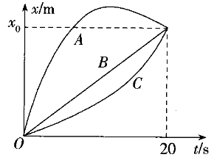
A．“一江春水向东流”说的是水相对于岸（或地面）的运动
B．“月亮在云中穿行”说的是月亮相对云的运动
C．“太阳东升西落”说的是太阳相对地球的运动
D．“坐地日行八万里”说的是人相对于地面的运动
5．三物体同时出发做直线运动，它们的运动情况如图所示，在20 s内，它们的平均速度的关系正确的是（ ）
A． B．
C． D．
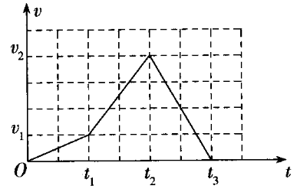
6．某火箭由地面竖直向上发射时，其图像如图所示，则下列表述正确的是（ ）
A．火箭在~时间内向下运动
B．火箭在~时间内加速度最大
C．0~时间内，火箭一直向上运动
D．火箭在运动过程中的最大加速度大小为
7．关于自由落体运动，下列说法正确的是( )
A．物体从静止开始下落的运动叫自由落体运动
B．物体在只有重力作用下的运动叫做自由落体运动
C．在有空气的空间里，如果空气阻力与重力相比可以忽略不计，物体从静止开始下落的运动可以近似看做自由落体运动
D．在地球上不同的地方，自由落体加速度的大小是相同的
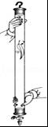
8．在牛顿管实验中，当管内抽成真空时，小铁片与羽毛从管顶部同时自由落下。下列说法正确的是( )
A．小铁片和羽毛同时落到牛顿管底部
B．小铁片比羽毛先落到牛顿管底部
C．羽毛下落的加速度比小铁片下落的加速度小
D．羽毛落到牛顿管底部的速度比小铁片的速度小
9．一艘快艇以的加速度在海面上做匀加速直线运动，快艇的初速度是6 m/s，8 s末时的速度大小是( )
A.22 m/s B.16 m/s C.19 m/s D.48 m/s
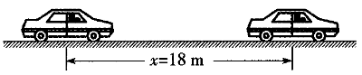
10．如图所示，一辆正以8 m/s的速度沿直线行驶的汽车，突然以的加速度加速行驶，则汽车加速行驶18 m时的速度为( )

A．8 m/s B．12 m/s C．10 m/s D．14 m/s
11．汽车以15m/s的速度在水平路面上匀速前进，紧急制动后做匀减速直线运动，加速度大小为3m/s²，则刹车后6s时汽车的速度和位移大小分别为（ ）
A．，37.5m B．0，37.5m C．，36m D．0，36m
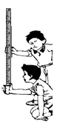
12．如图所示，甲同学用手拿着一把长50cm的直尺，并使其处于竖直状态；乙同学把手放在直尺0刻度线位置做抓尺的准备。某时刻甲同学松开直尺，直尺保持竖直状态下落，乙同学看到后立即用手抓直尺，手抓住直尺位置的刻度值为20cm；重复以上实验，乙同学第二次手抓住直尺位置的刻度值为10cm。直尺下落过程中始终保持竖直状态。若从乙同学看到甲同学松开直尺，到他抓住直尺所用时间叫“反应时间”，取重力加速度g=10m/s²。则下列说法中正确的是( )
A．乙同学第一次抓尺的“反应时间”约为0.1s
B．乙同学第二次抓住直尺之前的瞬间，直尺的速度约为4m/s
C．若某同学的“反应时间”大于0.3s，则用该直尺将无法用上述方法测量他的“反应时间”
D．若将尺子上的长度值改为对应的“反应时间”值，则可用于直接测量“反应时间”
二、多选题（本题共4小题。每小题5分，共20分。在每小题给出的四个选项中，只有不止一个选项符合题目要求，有错误选项计0分，有漏选计3分，正确计5分。）
13．有关加速度方向的理解，下列说法中正确的是( )
A．由a＝知，a的方向与Δv的方向相同
B．a的方向与初速度v₀的方向相同
C．只要a＞0，物体就做加速运动
D．a的方向与初速度的方向相同，则物体做加速运动
14．质点做直线运动的位移x与时间t的关系为（各物理量均采用国际单位制单位），则该质点( )
A．该物体做匀加速直线运动 B．加速度是1 m/s²
C．第2 s末的速度是9 m/s D．第2 s内的位移是6 m
15．一物体做匀变速直线运动，某时刻速度为5m/s，后的速度大小变为11m/s，在这内物体的加速度大小可能为( )
A．4 m/s² B．6 m/s² C．12 m/s² D．16m/s²
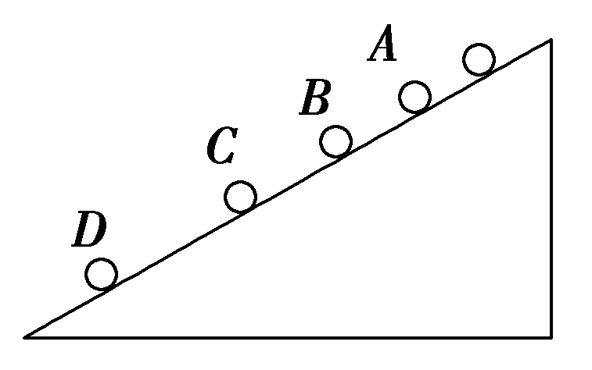
16．从斜面上某一位置每隔0.1 s释放一颗小球，在连续释放几颗后，对斜面上正在运动着的小球拍下部分照片，如图所示．现测得AB＝15 cm，BC＝20 cm，已知小球在斜面上做匀加速直线运动，且加速度大小相同，则
A．小球的加速度为5m/s²
B．拍摄时B球的速度是3.5 m/s
C．C、D两球相距25cm
D．A球上面正在运动着的小球共有2颗

三、实验题（19题每空2分，20题每小题3分，共18分）
17．一做自由落体运动的物体，落地时速度为40 m/s，不计空气阻力(g取)，则：
物体下落过程所用的时间为 ▲ ；物体抛出点离地面的高度为 ▲ 米；
物体落地前最后2 s下落高度为 ▲ 米．
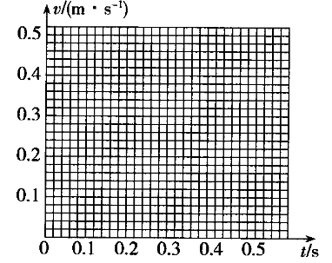
18．某同学在“探究小车速度随时间变化的规律”的实验中，用打点计时器记录了被小车拖动的纸带的运动情况，在纸带上确定出0、1、2、3、4、5、6共7个测量点。各测量点到0测量点的距离如图所示，每两个相邻的测量点之间的时间间隔为0.10 s，试完成下面问题。
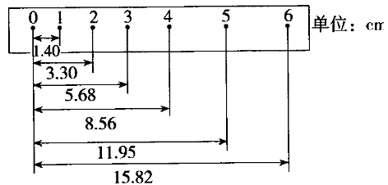
（1）实验中，除打点计时器(含纸带、复写纸）、小车、一端附有滑轮的长木板、细绳、钩码、导线及开关外，在下面的仪器和器材中，必须使用的是 ▲
A．电压合适的交流电源 B．电压可调的直流电源
C．刻度尺 D．停表
（2）根据纸带上各个测量点间的距离，该同学已将1、2、3、5点对应的时刻的瞬时速度进行计算并填入表中，请你将4点对应的时刻的瞬时速度填入表中（结果保留三位有效数字）。
瞬时速度
数值/ | 0．165 | 0．214 | 0．263 | __▲___ | 0．363
（3）在图中所示的直角坐标系中画出小车的瞬时速度随时间变化的关系图像。
（4）由图像求出小车的加速度____▲____（结果保留三位有效数字）。

四、解答题（共26分）
19（9分）．一物体作匀变速直线运动，从某时刻开始计时，1s末速度是3m/s，3s末速度是1m/s，求：（1）物体运动的加速度？
（2）开始计时时刻，物体的速度多大？
（3）从计时开始到物体速度为零，物体位移多大？

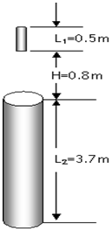
20（8分）．如下图所示，直杆长，圆筒高为。直杆位于圆筒正上方处。直杆从静止开始做自由落体运动，并能竖直穿越圆筒。试求（取）
（1）由释放到直杆下端刚好开始进入圆筒时经历的时间；
（2）直杆穿越圆筒所用的时间。

21（9分）．汽车在路上出现故障时，应在车后放置三角警示牌（如图所示），以提醒后面驾车司机减速安全通过。在夜间，有一货车因故障停驶，后面有一小轿车以30 m/s的速度向前驶来，由于夜间视线不好，小轿车驾驶员只能看清前方50 m内的物体，并且他的反应时间为0.6 s，制动后最大加速度为。假设小轿车始终沿直线运动。求：
（1）小轿车从发现异常到停止所用的最短时间；
（2）小轿车的最短刹车距离（从刹车到停止运动所走的距离）；
（3）三角警示牌要放在车后多远处，才能有效避免两车相撞。

